《定量探究安培力大小因素实验装置》

创新实验说明

四川省泸州高级中学校 黎琴川 刘德强

**一、设计背景：**

教育科学出版2006年7月版高中物理选修3-1，课本上的实验，只是研究安培力与电流强度的定量关系， 2021年1月版选择性必修2，课本上的实验也只有安培力大小与电流强度和导线长度的定量关系。实验内容都不全面，实验数据精度不高，且操作困难，还特费时。

我们查了最近一、二十年来，网上、书上都有很多老师对《安培力大小因素》这个实验进行了改进，基本能够定量地研究安培力大小与电流强度、导线长度、磁场与导线夹角的定量关系，但基本上都只能定性研究安培力与磁感强度的关系，不能定量。

**二、本实验装置的独特优势：**

**人无我有，人有我精。**

**让学生：体验探究的过程，感受成功的喜悦，学习科学的方法，铸造科学家精神。**

1、能够精密测量导线所处位置的可控可调磁场的磁感强度，定量研究安培力与磁感强度的关系。

2、构成的元件基本都是市场上的成品，容易采购，成本低，为开展分组实验提供更大可能性；

3、组装元件的连接件采用3D设计软件自行设计，并打印而成，组装方便，结构精美，稳定可靠。

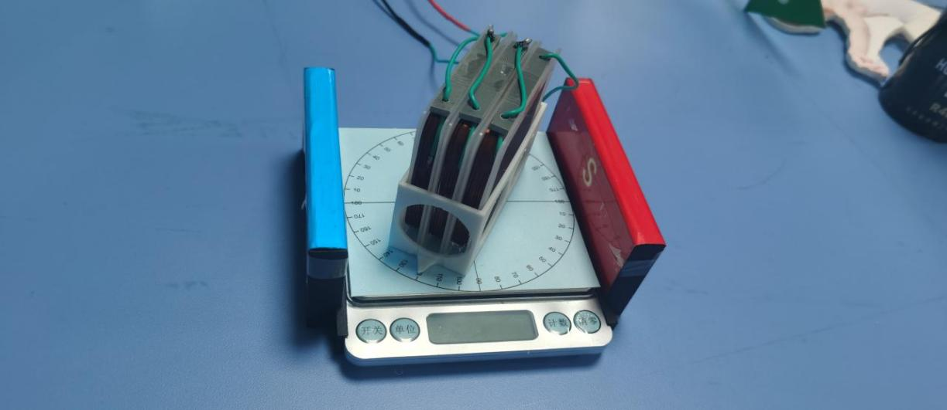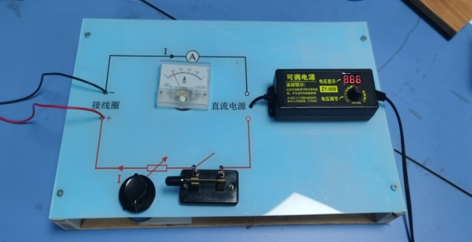

4、专用的直流电源操作简单，控制方便，节省操作时间，更好地为课堂教学服务。

**三、创新要点：**

1、供电电源的改进：

供电电路里至少有电源、变阻器、开关、电流表，课前搬运不便，课堂连接也麻烦费时，操作也不方便，针对这个问题，我们专门设计并制作了一个《实验专用供电电路板》，携带和使用都十分方便。

2、导线方向指向改进：

线框直接放置在有角度盘的电子秤上，在线框下底制作了指针，指针指向角度盘上的示数就是导线与磁场的夹角，操作简单，读数方便。

3、电子秤与磁铁搭建改进：

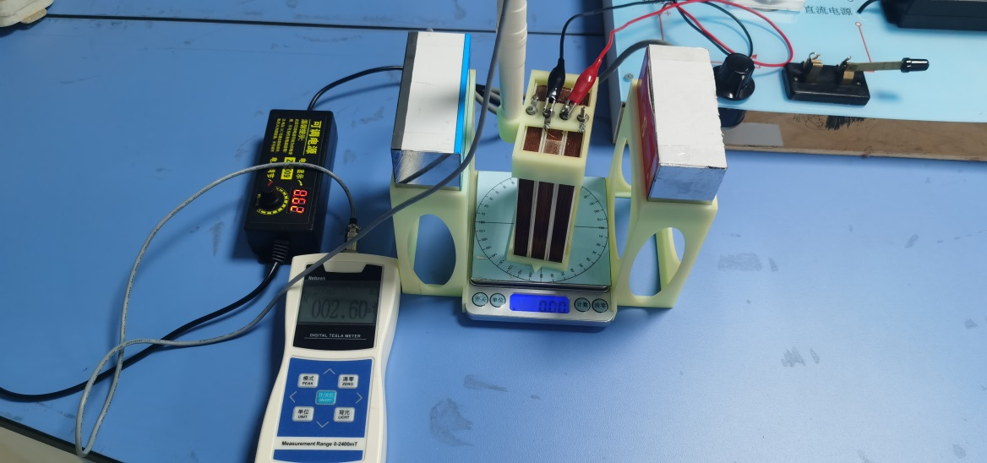利用3D设计软件进行精准设计，精确到0.1毫米，并打印成品，然后组装，构造精美，牢固稳定，操作简便。

4、高斯计应用

用电磁铁提供可控磁场，改变供电电流大小来改变磁感强度。在线圈旁边制作（3D打印）一个高斯计探针定位孔，可以精准测量导线所处位置的磁感强度，从而定量探究安培力与磁感强度关系。

变化的磁场对电子秤示数也有相应影响，所以每次改变磁场电子秤要清零。为了减小变化磁场对电子秤的影响，在研究安培力与磁感 强度时，我们还把电磁铁抬高，让磁铁中心与线圈上边框中心等高，大大消除变化的磁场对电子秤示数的干扰。实验时，放心研究安培力随磁感强度变化的规律即可。

**四、实验效果：**

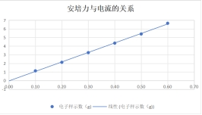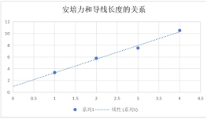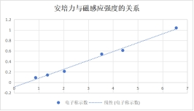 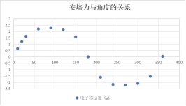

通过实验数据的分析，很容易地得出结论。

通电导线在磁场中受到的安培力大小：与导线中的电流强度成正比，与导线有效长度成正比，与磁感强度成正比，与导线和磁场方向的夹角成正弦关系变化。

参考文献：1、百度、google等搜索引擎及相关内容

2、全国实验在线平台网https://www.syzx-edu.com/

3、四川省实验教学说课评选中心网

https://scjz.scjyypt.com/syjxskpx/channel.html?ml=0_734002